



TUGAS P7 - PEMROGRAMAN
Variabel Array

NAMA
NRP
KELAS
MATA KULIAH
DOSEN
ASSISTEN DOSEN
TANGGAL PRATIKUM
:
:
:
:
:
:
:

Muhammad Aditya Rahmansyah

3226600122

ST.r Tekkom A

Pemrograman

Ir. Sigit Wasista, M.Kom.

Rofiulloh Mu'azin Al-insof, A.Md.

Kamis, 29 Oktober 2026
Disusun Oleh :
PROGRAM STUDI SARJANA TERAPAN TEKNIK KOMPUTER
DEPARTEMEN TEKNIK INFORMATIKA DAN KOMPUTER
POLITEKNIK ELEKTRONIKA NEGERI SURABAYA
2026
Tugas 7.1 Tampilkan Data

Code :
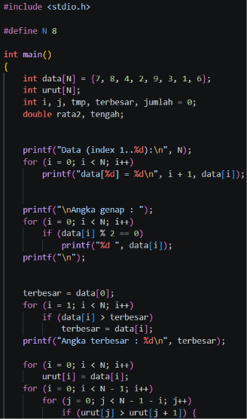
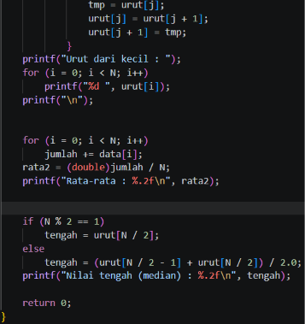

Output :
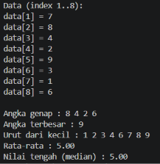

Tugas 7.2 Urutan naik

Code :
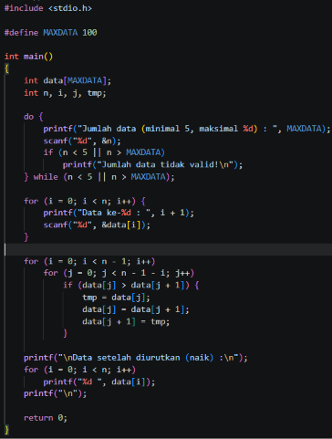

Output :
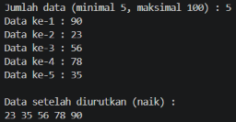

Tugas 7.3 Bilangan prima

Code :
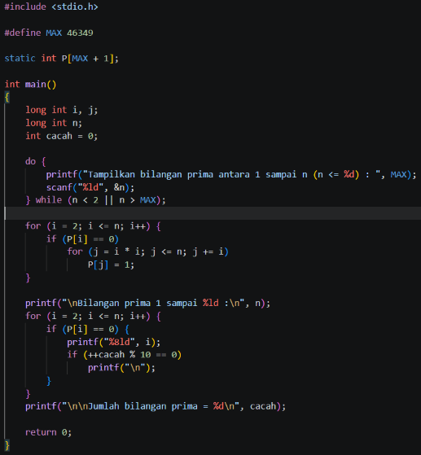

Output :
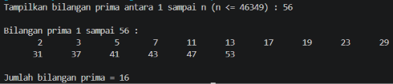

Tugas 7.4 Bujursangkar Ajaib
Code :
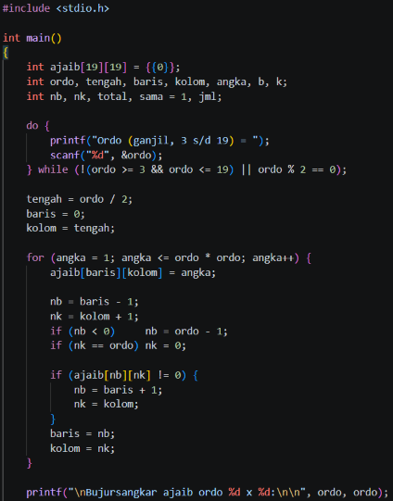
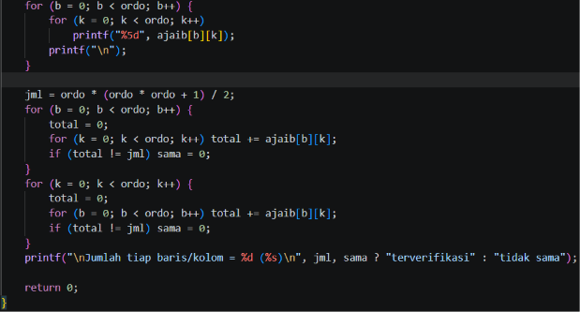

Output :
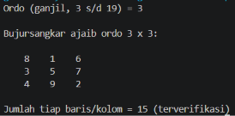

Tugas 7.5 Menghitung nama hari

Code :
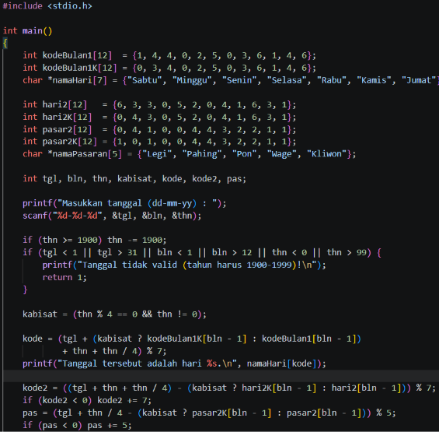
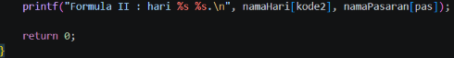

Output :
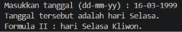

Tugas 7.6 Menghitung nama hari

Code :
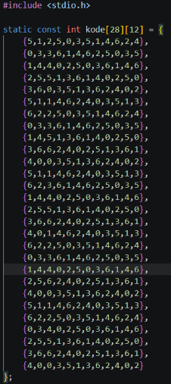
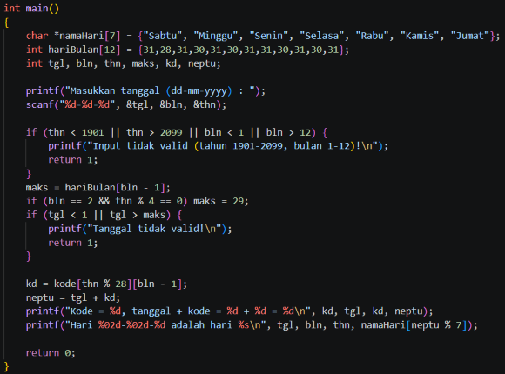

Output :
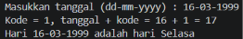
Tugas 7.7 Menghitung nama pasaran

Code :
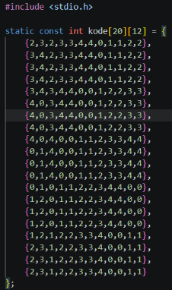
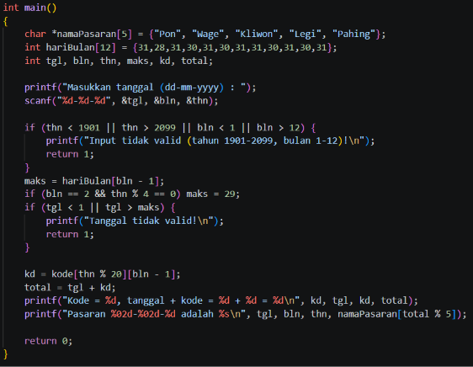

Output :
